 | 七年級
名次 | 第一名 | 第二名 | 第三名 | 第四名 | 第五名 | 第六名
編號 | 7106陳妍希 | 7309鄭力允 | 7102陳詩妤 | 7101王芷妍 | 7220李天寧 | 7712何奕賢
照片 | 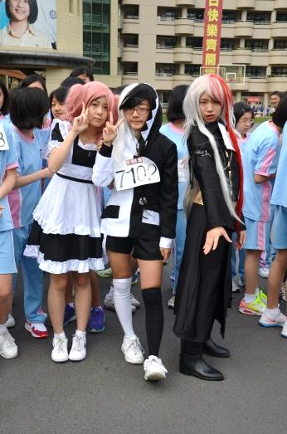  （右一） | 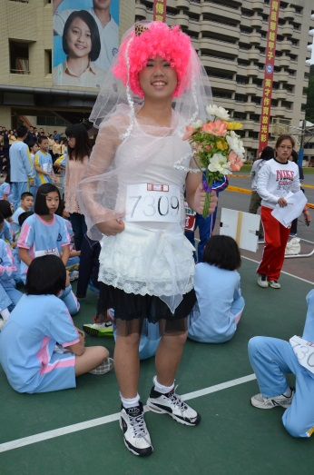 | （中） | （左一） | 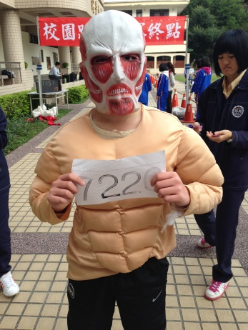 | 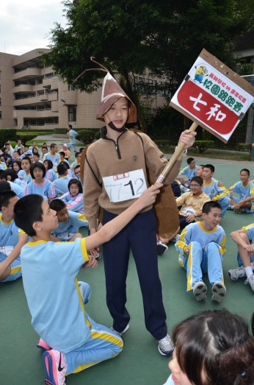

 | 八年級
名次 | 第一名 | 第二名 | 第三名 | 第四名 | 第五名 | 第六名
編號 | 8819劉福興 | 8820劉恆 | 8806林彥霆 | 8203吳孟瑄 | 8220陳靖元  8104趙思妤 | 8308黃建霖
照片 | 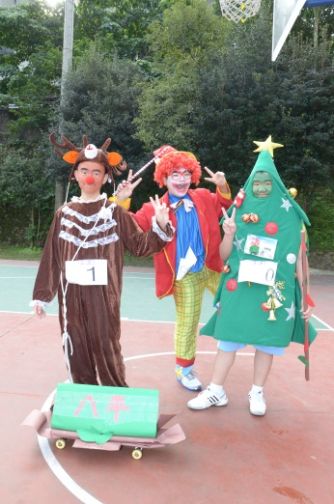  （左一） | （右一） | （中） | 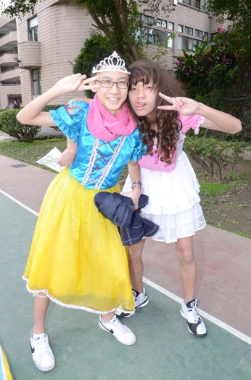  （右） | （左/陳靖元）  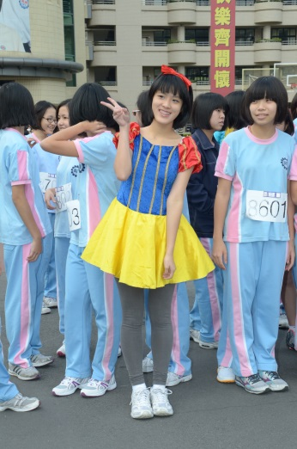  （趙思妤） | 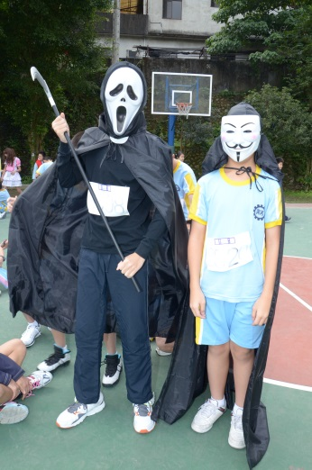  （左）

 | 九年級
名次 | 第一名 | 第二名 | 第三名 | 第四名 | 第五名 | 第六名
編號 | 9708林廉燊 | 9408劉禹沛 | 9106黃承瀚, 9108羅璟, 9119陳佑亮, 9120劉加恩 | 9602程偉軒 | 9506胡恩沛 | 9208何致頡, 9209林子恩, 9718賴威盛
照片 | 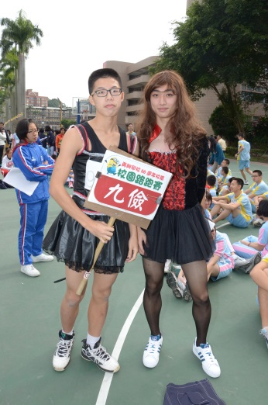  右/林廉燊 | 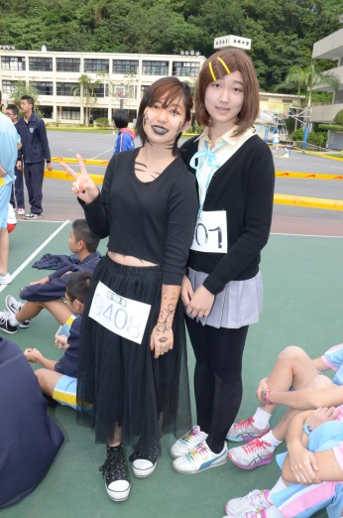  左/劉禹沛 | 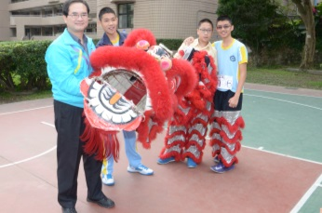  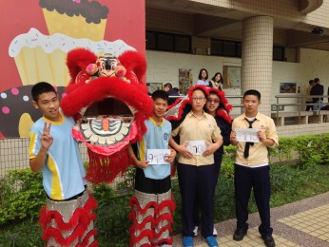 | 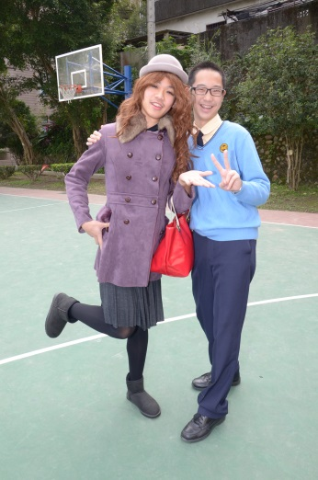 | 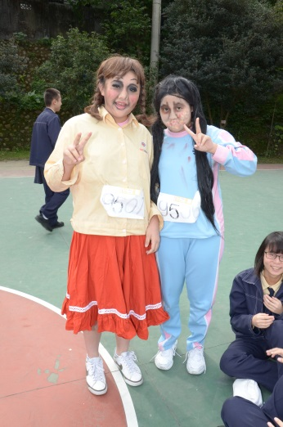  右/胡恩沛 | 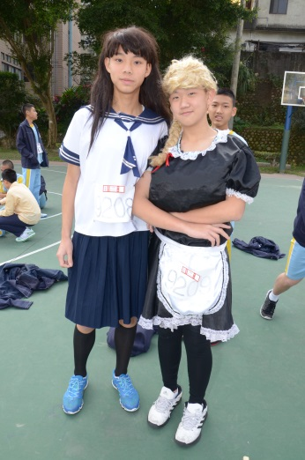  左/何致頡、右/林子恩,  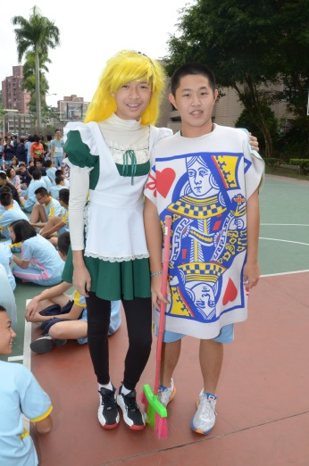  左/賴威盛

 | 高一
名次 | 第一名 | 第二名 | 第三名 | 第四名 | 第五名 | 第六名
編號 | 1319陳柏亨 | 1620余承運 | 1304林昱宏 | 1201江采珊 | 1112秦屹/1114謝尚恩/1116蒙恕名 | 1209胡晁維
照片 | 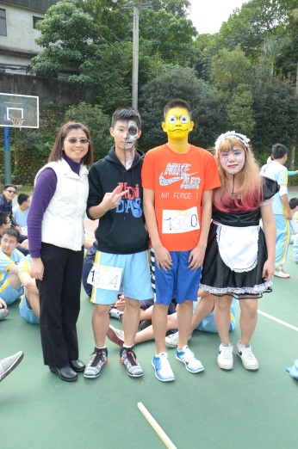  右一 | 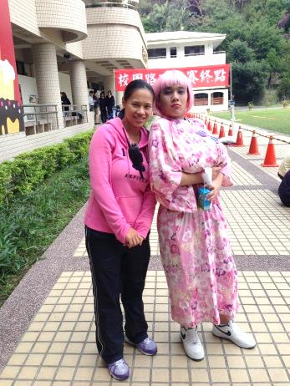 | 左二 | 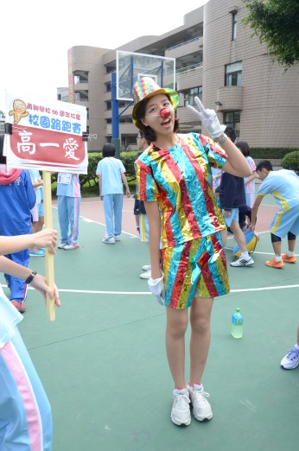 | 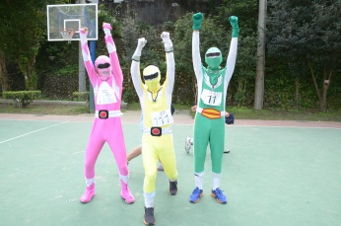  由左至右依序為：秦屹、謝尚恩、蒙恕名 | 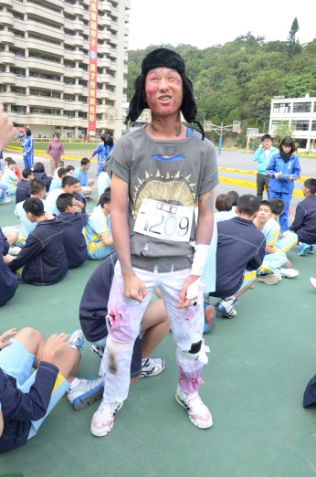

 | 高二
名次 | 第一名 | 第二名 | 第三名 | 第四名 | 第五名 | 第六名
編號 | 2608張凱崴 | 2408傅伯恩 | 2407洪子恬 | 2520李長樺/2620周立中 | 2720蔡凱行/2304曾聖恩/2319謝念彤/2330孔祥宇 | 2420劉耀瑜/2416潘彥佐/2206陳弘岳/2220闕子翔
照片 | 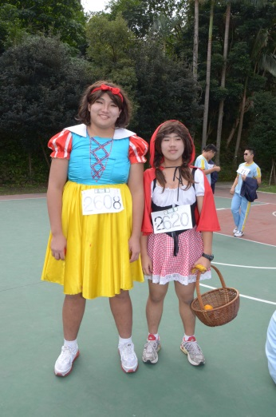  左 | 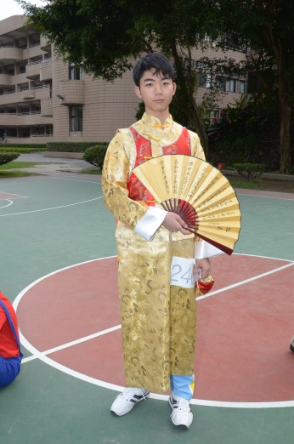 | 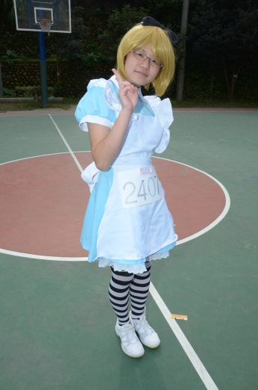 | 右/周立中  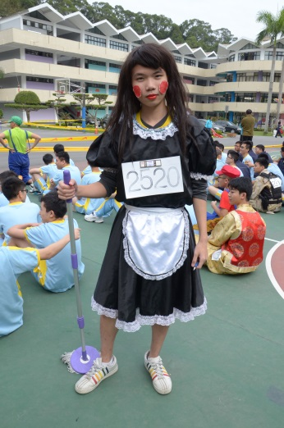  李長樺 | 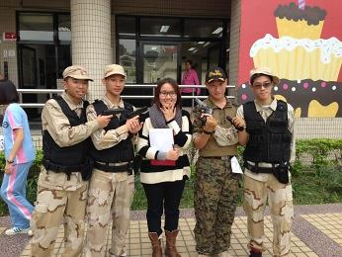  由左至右依序為：曾聖恩、謝念彤、蔡凱行、孔祥宇 | 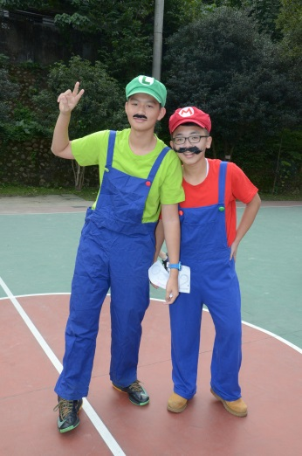  左/劉耀瑜、右/潘彥佐  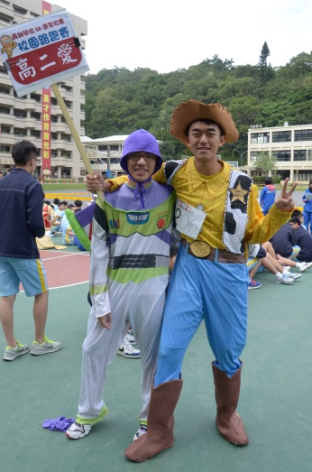  左/闕子翔、右/陳弘岳

